L'Atlas Mnémosyne - La faculté féconde des images
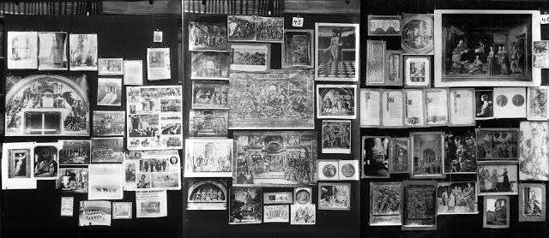
L’atlas mnémosyne est un corpus d’images issues d’une grande collection iconographique constituée par Aby Warburg, historien de l’Art allemand, entre 1927 et 1929. Il se compose d’une quarantaine d’écran de toile noire où sont agencées des centaines de photographies d’œuvres pouvant être déplacées et réorganisées. C’est un montage où des images mises en intervalle, mises en expérience, forment les conditions nécessaires d’un processus dynamique de la pensée et de l’imagination. C’est une nouvelle manière de penser l’histoire et la temporalité, par rebonds et jeux d’associations, « créer des plans d’intelligibilité capables d’opérer certaines coupes du chaos pour constituer une sorte d’archéologie ou de géologie culturelle, visant à rendre sensible l’immanence historique des images ».
La loi qui guide Warburg dans ses compositions mobiles d’images est celle du « bon voisin ». C’est le genre de personnage qui range ses livres non pas par ordre alphabétique mais selon ses intérêts et ses recherches en cours. C’est la méthode d’un classement en mouvement, des combinaisons potentielles et de l’expérience de l’intervalle. De cet espace entre deux instants peut surgir une forme d’inconscient, quand du passage d’une image à une autre puis à une autre perdure le souvenir de l’autre.
« Warburg avait compris qu’il devait renoncer à fixer les images, comme un philosophe doit savoir renoncer à fixer ses opinions. La pensée est affaire de plasticité, de mobilité et de métamorphose. » [Georges Didi-Hubermann – L’image survivante]
Si l’iconologie comme étude de la signification des images revient à Erwin Panofsky, ce que vise Warburg va au-delà du déchiffrement symbolique, c’est une interprétation symptomale de la culture à travers ses images, ou comment déceler l’indécelé des flux, des tensions et des différences.
L’atlas de Warburg me renvoie à l’ordre et au chaos. Au fait que nous préférons, d’une manière générale, l’harmonie au désordre : Le désir de connaissance est déjà un désir d’ordre, la formulation de concepts, les catégories et les théories. L’atlas expose cet attrait de l’ordre face à la crainte du chaos. La dislocation du monde et l’effort de reconstitution. L’iconologie de Warburg invoque l’image dans ses capacités mémorielles, ses facultés fécondes d’interactions qui engendrent de nouvelles pensées. De cette constellation d’images disparates se forme L’atlas qui permet l’Un et le multiple, le zoom, le rebond et la prise de recul, la possibilité de regarder plusieurs images en même temps et finalement de n’en voir qu’une. Un espace de la pensée en vertige à construire et à déconstruire.
Dans cette première partie j’engage l’exercice du mémoire en parlant de méthodologie. Comme je l’ai expliqué plus haut, mon plan est à l’instar de l’Atlas mnémosyne un travail de collage où l’ornement déploie et de métamorphose en métamorphose il sera bijou, grammaire, jardin, mosaïque, féminin, pulsion, trace et apparition.

